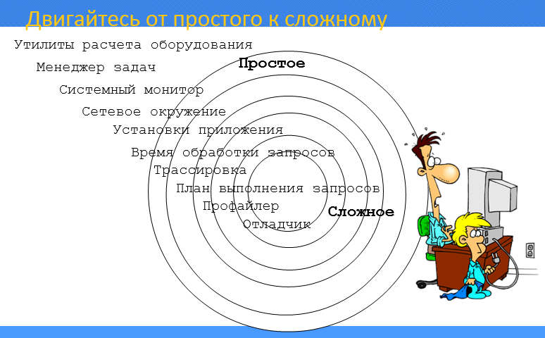

## Расчет оборудования

**SQL Server**

Памяти должно быть достаточно для оперативной части БД. Пользовательская работа не должна приводить к чтению с диска.

Должен стоять оптимальный процессор

<https://sqlperformance.com/2014/01/system-configuration/selecting-a-processor-for-sql-server-2014-1>

**AOS**

Память – в среднем 200-500MB на пользовательскую сессию

И на AOS и на SQL Server имеет смысл ставить современные процессоры Single Thread Rating

<https://www.cpubenchmark.net/high_end_cpus.html>

## Оптимизация настоек системы

Для SQL Server

First Responder Kit <https://www.brentozar.com/first-aid/>

Для AOS

<https://community.dynamics.com/365/financeandoperations/b/axsupport/archive/2014/09/05/ax-performance-troubleshooting-checklist-part-1b-application-and-aos-configuration>

<https://blogs.msdn.microsoft.com/axinthefield/dynamics-ax-performance-step/>

<https://blogs.msdn.microsoft.com/axperf/2012/03/01/batch-parallelism-in-ax-part-iv/>

Мониторинг SQL

Database size

Index defragmentation

Missing indexes

Unused indexes

Disk I / o

Wait statistics

Database locks